PRESSEINFORMATION

Eine Leuchte, viele Möglichkeiten

QUADRO LED-HI – die multifunktionale Leuchte für industrielle Anwendungen

Hamburg, 28. November 2017. Pfannenberg hat auf der Security 2016 in Essen die neue Multifunktions-Leuchte QUADRO LED-HI präsentiert, den Nachfolger der bewährten QUADRO LED-Flex. Diese dient der optischen Signalisierung von Gefahrzuständen sowie der Anzeige von Zuständen oder Füllständen von Maschinen und Anlagen. Mögliche Anwendungsbereiche sind unter anderem Maschinen- und Anlagenbetrieb in der Industrie, Gebäudesicherheit und Regulierung von Fahrzeugbewegungen auf Betriebsgeländen. Die optischen Signale der Leuchte werden durch LEDs mit hoher Lichtausbeute erzeugt. Dank robustem mechanischen Aufbau und hohen Schutzarten IP66 bzw. IP67 sowie IK08 eignet sich die QUADRO LED-HI sowohl für den Einsatz in Gebäuden als auch im Freien. Mit ihrem modularen Konzept und ihrer Multifunktionalität bietet sie produzierenden Unternehmen, Installations- und Serviceunternehmen in der Industrie, Maschinen- und Anlagenbauern sowie Kranherstellern und deren Serviceabteilungen eine kosteneffiziente, vielseitige und leistungsstarke Signalisierungslösung.

„Die QUADRO LED-HI bringt alles mit, was eine Industrie-Leuchte braucht. Sie hat nicht nur eine hohe Leuchtkraft, sondern deckt aufgrund des durchdachten Designs auch einen großen Signalisierungsbereich ab. Darüber hinaus ist sie äußerst widerstandsfähig. Aggressive Umweltbedingungen, Schlagregen oder Betauung können ihr nichts anhaben. Durch die vielen Funktionen und Kombinationsmöglichkeiten können Industrieunternehmen mit einem Modell eine große Bandbreite an Anwendungen abdecken und die Leuchte flexibel an ihre Bedürfnisse anpassen“, sagt Carsten Hippler, Product Sales Manager Signaling bei Pfannenberg.

Leistungsstarke Signalisierung
Die Lichtstärke der QUADRO LED-HI ist bis zu einer Leistung von 75 cd flexibel einstellbar. Zur Bemessung der Effektivität eines optischen Signalgebers reicht die Leuchtkraft jedoch nicht aus. Viel entscheidender ist der tatsächlich abgedeckte Signalisierungsbereich unter den realen Umgebungsbedingungen – erstmals sichtbar gemacht durch die praxisnahe Darstellungsmethode Pfannenberg 3D-Coverage. Hierbei werden Aspekte wie die Alarmierungsart oder die Position im Raum berücksichtigt. Bei Verwendung einer klaren Haube deckt die QUADRO LED-HI nach dieser Methode je nach Anwendungsart folgende Signalisierungsbereiche ab (Breite/Höhe/Tiefe): Informieren 49,5 m x 47,5 m x 36,0 m, Warnen 22,0 m x 21,0 m x 16,0 m sowie Alarmieren 11,0 m x 10,5 m x 8,0 m.

Vielseitig einsetzbar
Die Betriebsmodi der LED-Leuchte kann der Anwender vor Ort jederzeit flexibel einstellen: Dauerlicht, Blinklicht mit Frequenzen in 1 Hz / 2 Hz sowie Blitzlicht mit Frequenzen in 0,1 Hz / 0,5 Hz / 0,75 Hz / 1 Hz / 2 Hz. Die Vielseitigkeit der QUADRO LED-HI wird durch Verwendung von Weitspannungsnetzteilen weiter erhöht. So sind eine 24 V-Variante mit Funktionsbereich von 11 V bis 60 V (DC) sowie eine 230 V-Variante mit Funktionsbereich von 90 V bis 253 V (AC) bei 50 Hz/60 Hz erhältlich. Außerdem verfügen die Leuchten über eine Einschaltstrombegrenzung. Die QUADRO LED-HI ist für eine Umgebungstemperatur zwischen -40°C bis + 55°C ausgelegt.

Bildunterschrift:
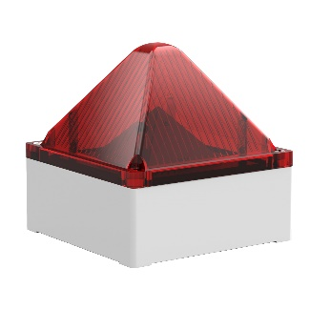
Bildunterschrift_Bild 1: Neu auf der Security 2016: Die multifunktionale LED-Leuchte QUADRO LED-HI für industrielle Anwendungen
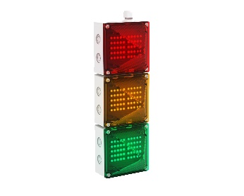
Bildunterschrift_Bild 2: Die Gehäuse der QUADRO LED-HI lassen sich dank Terminalklemmen durchverdrahten und aneinanderreihen, sodass der Anwender verschiedene Farbkombinationen frei zusammenstellen kann

Über Pfannenberg
Pfannenberg ist ein mittelständisches Unternehmen, das innovative und hochwertige Elektrotechnik für die Industrie anbietet. Mit dem Hauptsitz in Hamburg und weiteren Standorten in Brasilien, China, England, Frankreich, Italien, Russland, Singapur und den USA, gehört das Unternehmen heute zu den Global Playern dieser Branche. Das Produktportfolio umfasst Komponenten und Systemlösungen für die Schaltschrank-Klimatisierung, Rückkühlung, optische und akustische Signaltechnologie sowie kundenspezifische Lösungen. Besonderes Highlight im Pfannenberg Portfolio sind künstlerisch gestaltete Beleuchtungen im Auftrag von Architekten, Designern, Stadt- und Raumplanern (www.art-illumination.com).

Nähere Informationen zu Pfannenberg finden sie unter: http://www.pfannenberg.com/de

Für weitere Informationen kontaktieren Sie bitte:

Pressebüro – Belegexemplare bitte an diese Adresse
Carsten Otte
c/o Technical Publicity
Bäckerstraße 6, 21244 Buchholz
Tel. +49 (0)4181 968 098-80
cotte@technical-group.com

Kontakt zum Unternehmen
Ulla Wenderoth
Pfannenberg Europe GmbH
Werner-Witt-Str. 1, 21035 Hamburg
Tel. +49 (0)40-73412-317, Fax. +49 (0)40-73412-101
Ulla.Wenderoth@pfannenberg.com

